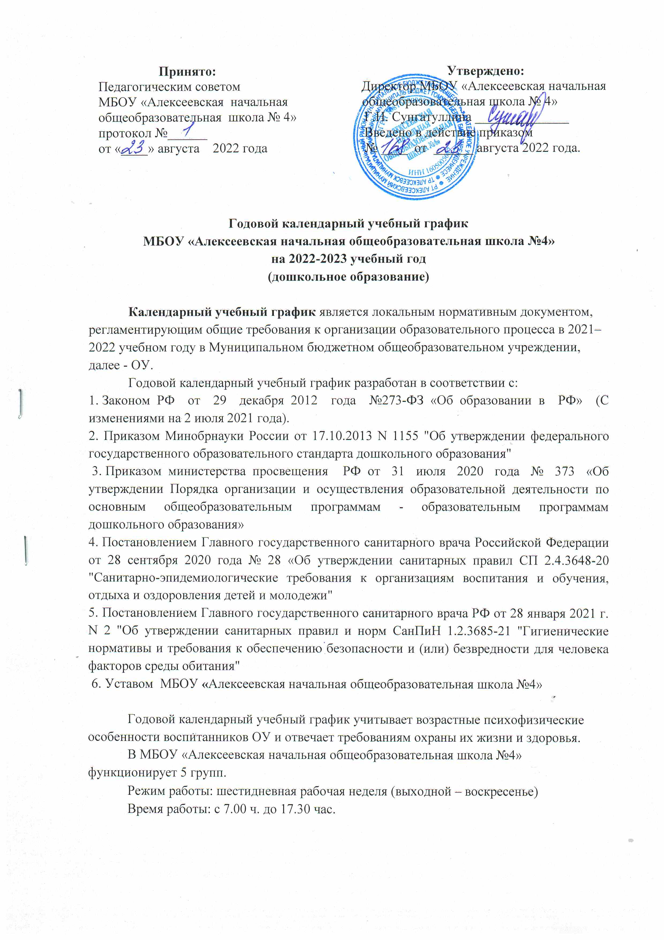

Содержание | Возрастные группы
 | Группа раннего возраста  1-2 года | Разновозрастная группа | Средняя группа | Старшая группа | Подготовительная к школе группа
Количество групп | 1 | 1 | 1 | 1 | 1
Начало учебного года | 1 сентября 2022
Окончание учебного года | 31 мая 2023
Продолжительность учебного года | 33 недели | 33 недели | 37 недель | 37 недель | 37 недель
1 полугодие | 13 недель | 13 недель | 17 недель | 17 недель | 17 недель
2 полугодие | 20 недель | 20 недель | 20 недель | 20 недель | 20 недель
Сроки проведения зимних каникул | с 01.01.2023 по 08.01.2023
Сроки проведения мониторинга | Начало учебного года: с 15 сентября по 1 октября 2022 года  Конец учебного года: с 15 мая по 31 мая 2023 года
Продолжительность занятия для детей дошкольного возраста, не более | 10 минут | 10 минут | 20 минут | 25 минут | 30 минут
Продолжительность дневной суммарной образовательной нагрузки для детей дошкольного возраста, не более | 20 минут  (по 10 минут в первую и вторую половину дня) | 20 минут  (по 10 минут в первую и вторую половину дня) | 40 минут | 50 мин или 75 мин при организации 1 занятия после дневного сна | 90 минут
Продолжительность перерывов между занятиями, не менее | 10 минут | 10 минут | 10 минут | 10 минут | 10 минут
Нерабочие, праздничные дни, установленные законодательством РФ и РТ | 04.11.2022 - День народного единства и согласия  06.11.2022 – День Конституции Республики Татарстан  31.12.2022 –дополнительный выходной день  с 01.01.2023 по 08.01.2023 - Новогодние каникулы и Рождество 23.02.2023 - День защитника Отечества  24.02.2023 - дополнительный перенесённый выходной с 1 января  08.03.2023 - Международный женский день  01.05.2023 - Праздник весны и труда  21.04.2023 – Ураза байрам  08.05.2023 - дополнительный перенесённый выходной с 8 января  09.05.2023 - День Победы  12.06.2023 - День России  29. 06. 2023 – Курбан-байрам  30.08.2023 – День Республики Татарстан

